
Le club "Corail" est un club de plongée sous-marine situé à Tabarka. Chaque année, plusieurs plongeurs choisissent cette destination pour la découvrir et explorer sa beauté sous-marine. Afin de gérer les plongées, le club dispose d'une base de données simplifiée intitulée "GestionPlongee" décrite par la représentation textuelle suivante :
MaitrePlongeur(CinM, NomM, SalaireM)
Participant(CinP, NomP, AgeP)
Site(IdSite, NomS, ProfMax, PrixPlong)
Plongee(IdSite#, CinM#, CinP#, DatePl, Prof)
Soit la description des colonnes des tables de cette base de données :
  Nom | Description
  CinM | Carte d'identité d'un maître plongeur
  NomM | Nom et prénom du maître plongeur
  SalaireM | Salaire du maître plongeur
  CinP | Carte d'identité d'un participant
  NomP | Nom et prénom du participant
  AgeP | Age du participant
  Nom | Description
  IdSite | Identifiant d'un site de plongée
  NomS | Nom du site de plongée
  ProfMax | Profondeur maximale du site
  PrixPlong | Prix de la plongée dans ce site
  DatePl | Date et heure de la plongée
  Prof | Profondeur de plongée

Travail demandé
- Dessiner la représentation graphique de cette base de données. Souligner les clés primaires, relier les tables et indiquer les cardinalités des relation (1, ∞).
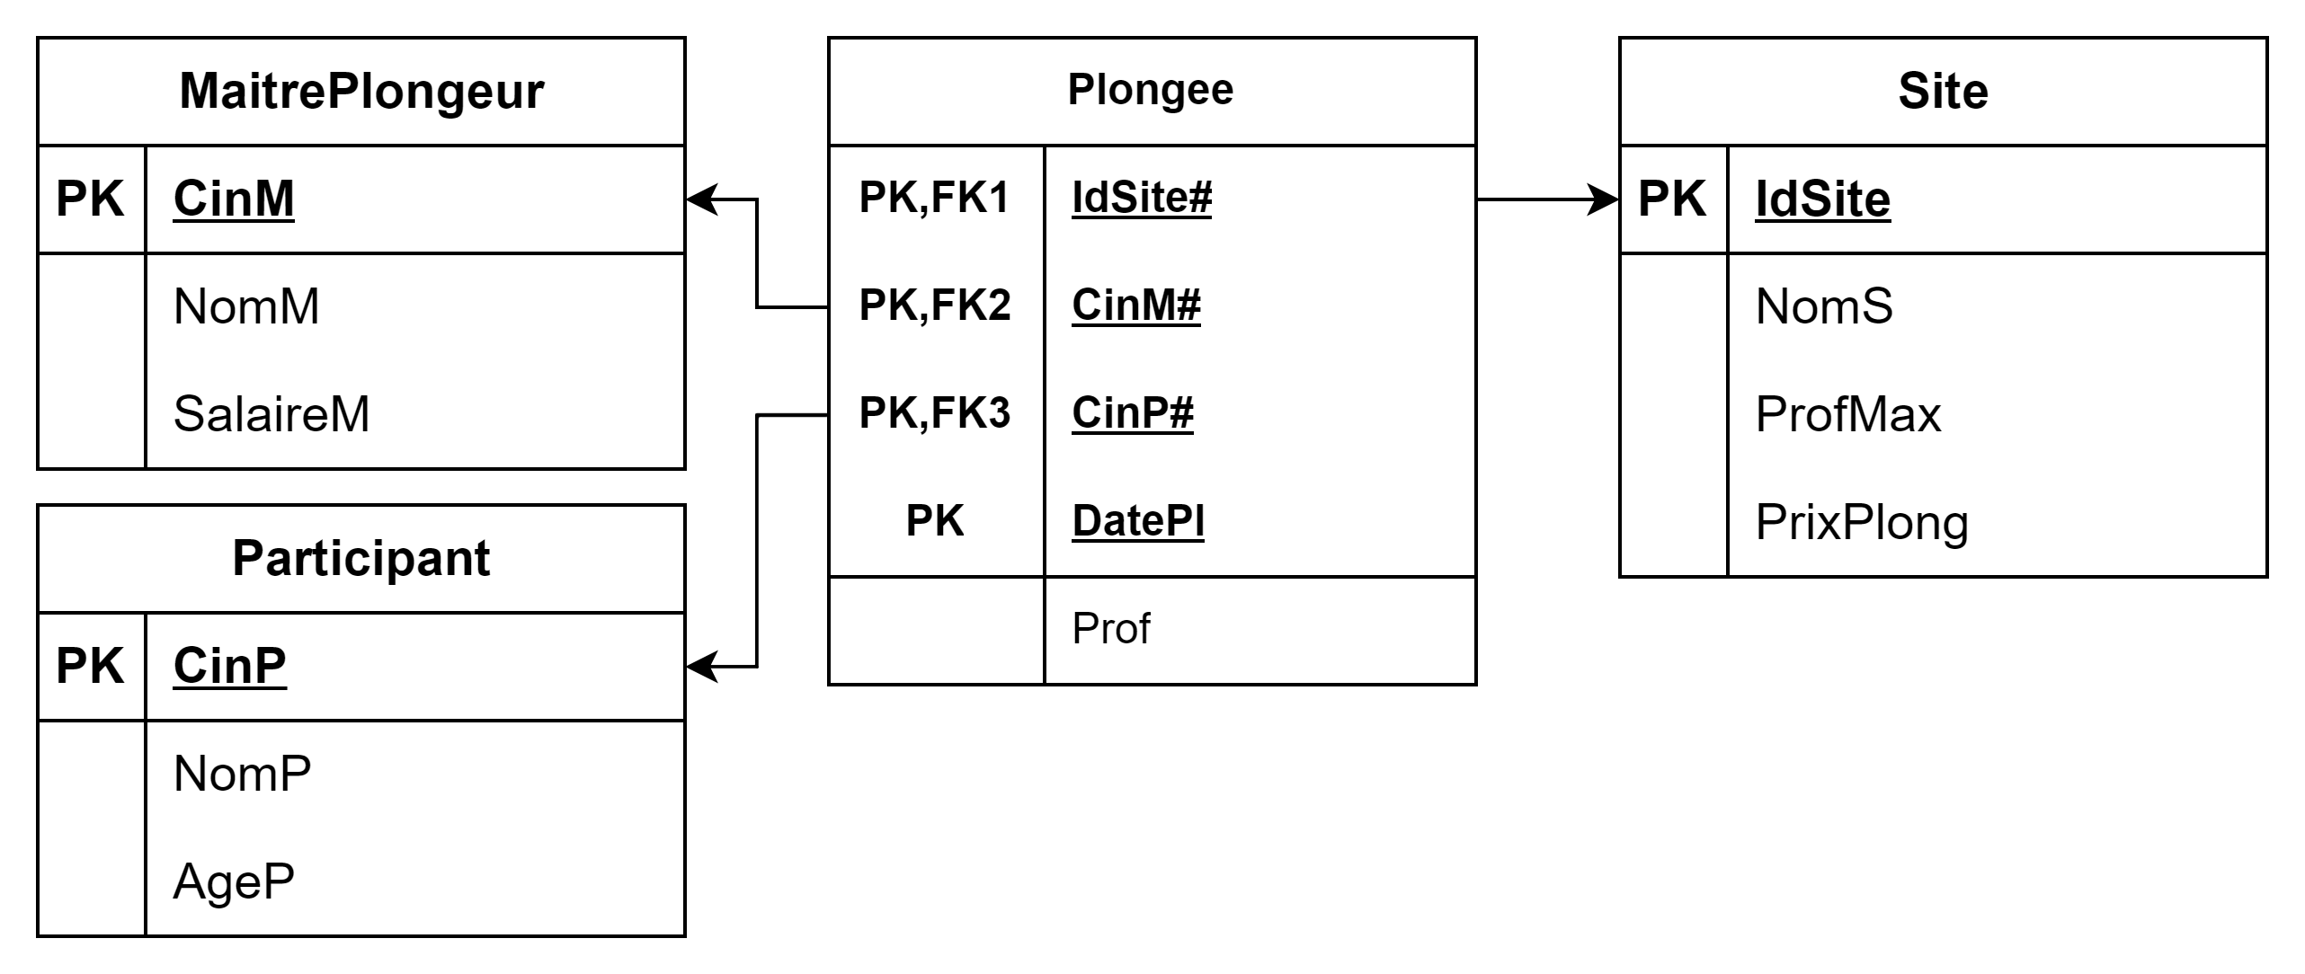
- Pour chacune des propositions suivantes, répondre par la lettre (V) si la proposition est correcte ou par la lettre (F) dans le cas contraire.
  - Le type adéquat pour le champ "NomM" est :
F | INT(64) | V | VARCHAR(64) | F | DECIMAL(64)
  - Le type adéquat pour le champ "SalaireM" est :
F | INT | F | VARCHAR(16) | V | DECIMAL(10, 3)
  - Le type adéquat pour le champ "DatePl" est :
F | VARCHAR(19) | V | DATETIME | F | DATE
  - Le champ "IdSite" représente :
F | La clé primaire de "Plongee" | V | Un champ de la clé primaire de "Plongee" | V | Une clé étrangère de "Plongee"
  - La définition correcte de la clé primaire de la table "plongee" peut se faire en ajoutant :
F | La clause PRIMARY KEY pour chacun des champs | F | La clause PRIMARY KEY uniquement aux clés étrangères | F | La clause PRIMARY KEY suivit des noms de tous les champs
  - La définition correcte du champ "Prof" de la table "Plongee", afin d'obliger l'utilisateur à saisir une valeur dans le champ, est :
F | Prof INT PRIMARY KEY | F | Prof INT DEFAULT 0 | V | Prof INT NOT NULL
- On se propose d'insérer la ligne ci-dessous dans la table "Plongee" :
Champs | IdSite | CinM | CinP | DatePl | Prof
Données | S02 | 01201555 | 02118511 | 2022-07-25 10:20 | 20
Tableau 1: Données d'une plongée
Lors de l'insertion, le SGBD affiche une erreur :
Cannot add or update a child row: a foreign key constraint fails (`GestionPlongee`.`Plongee`, CONSTRAINT `Plongee_ibfk_1` FOREIGN KEY (`CinM`) REFERENCES `MaitrePlongeur` (`CinM`) ON DELETE CASCADE ON UPDATE CASCADE)
Expliquer la cause de cette erreur.
La valeur du CinM (01201555) n'existe pas dans la table MaitrePlongeur.

Donner des requêtes SQL afin d'insérer les données du maître plongeur (données du tableau 1), et de la plongée (données du tableau 2).
Champs | CinM | NomM | SalaireM
Données | 01201555 | Yahya Ettounsi | 1836.547
Tableau 2: Donnée d'un plongeur
INSERT INTO MaitrePlongeur
VALUES (01201555, 'Yahya Ettounsi', 1836.547);
INSERT INTO Plongee
VALUES ('S02', 01201555, 02118511, '2022-07-25 10:20', 20);
- D'après la nouvelle réglementation, le club exige que l'âge d'un participant soit compris entre 15 et 50 ans. Proposer une requête SQL afin de supprimer tous les participants qui ne respectent pas cette restriction.
DELETE FROM Participant
WHERE AgeP < 15 OR AgeP > 50;
- Écrire les requêtes SQL suivantes :
  - La requête utilisée pour créer la table Site.
CREATE TABLE Site (
IdSite CHAR(3) PRIMARY KEY,
NomS VARCHAR(64),
ProfMax INT,
PrixPlong DECIMAL(6, 3)
);
  - Afficher les noms des sites (NomS, ProfMax, PrixPlong) d'une profondeur inférieure à 20m.
SELECT NomS, ProfMax, PrixPlong
FROM Site
WHERE ProfMax < 20;
  - Afficher les noms des participants (NomP, AgeP) qui s'appellent 'Mohamed' âgés de moins de 30 ans.
SELECT NomP, AgeP
FROM Participant
WHERE NomP LIKE '%Mohamed%' AND AgeP < 30 ;

  - Afficher les informations des maître plongeurs qui touchent plus de 2000 DT par ordre décroissant de leurs salaires.
SELECT *
FROM MaitrePlongeur
WHERE SalaireM > 2000
ORDER BY SalaireM DESC;
  - Afficher la liste de toutes les plongées (CinM, CinP, DatePl, Prof) effectuées au mois de juillet 2023 par ordre chronologique.
SELECT CinM, CinP, DatePl, Prof
FROM Plongee
WHERE Year(DatePl) = 2023 AND Month(DatePl) = 7
ORDER BY DatePl;

  - Augmenter de 10 % les salaires de tous les plongeurs.
UPDATE MaitrePlongeur
SET SalaireM = SalaireM * 1.1;
  - Donner une requête qui permet d'obtenir le résultat suivant :
CinM | CinP | DatePl
01021555 | 09364589 | 2024-05-06 11:30
01021555 | 12656578 | 2024-05-06 11:30
01021555 | 02118511 | 2024-05-06 11:30
01021555 | 15943652 | 2024-05-06 12:30
01021555 | 03946859 | 2024-05-06 12:30
01021555 | 16265758 | 2024-05-06 12:30
01021555 | 12115811 | 2024-05-06 13:30
SELECT CinM, CinP, DatePl
FROM Plongee
WHERE DatePl LIKE '2024-05-06 %' AND CinM = '01021555'
ORDER BY DatePl;
  - Décrire le résultat de la requête suivant :
SELECT *
FROM Participant
WHERE NomP LIKE 'Sami %' OR
NomP LIKE '% Fathallah' AND
AgeP = 22;
Afficher les informations des participants âgés de 22 ans dont le nom se termine par "Fathallah" et ceux dont le nom commence par "Sami".



